Visor de eventos
Sistemas Informáticos

Laura Díaz Cheung
DM1E

Visor de eventos

En nuestra máquina de Windows 10, le daremos al botón de inicio, escribiremos “Visor de eventos” y le daremos a Intro. Aunque ya bastaría con escribir “Visor”.
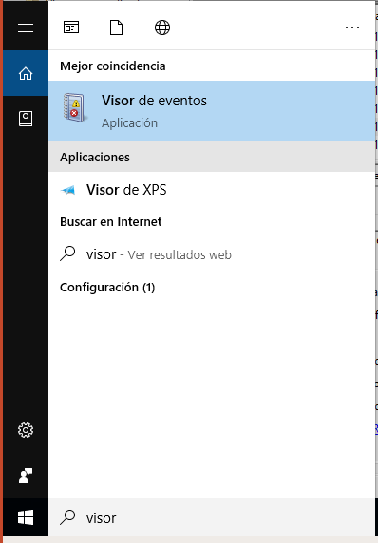

Nos saldrá una ventana como la siguiente que voy a mostrar:

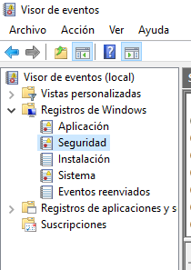

Podremos observar distintos eventos, los de aplicación, seguridad…, en mi caso entré en el de seguridad y mostraba todos los eventos ocurridos relacionados con seguridad. La siguiente imagen muestra un evento de Seguridad, indica el inicio de sesión con el día y la hora a la que se ha realizado.
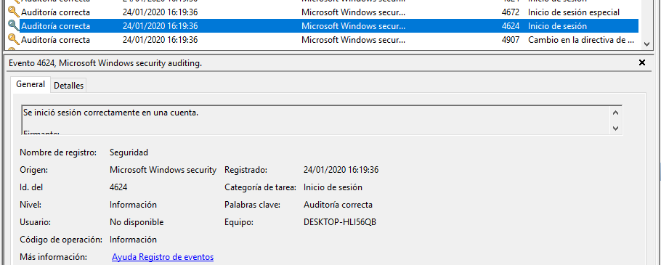
También podremos visualizar errores o warnings que hayan ocurrido en el sistema, el error que es, en qué usuario ha pasado y con ese numero de error podremos ir a Internet y saber qué hacer.

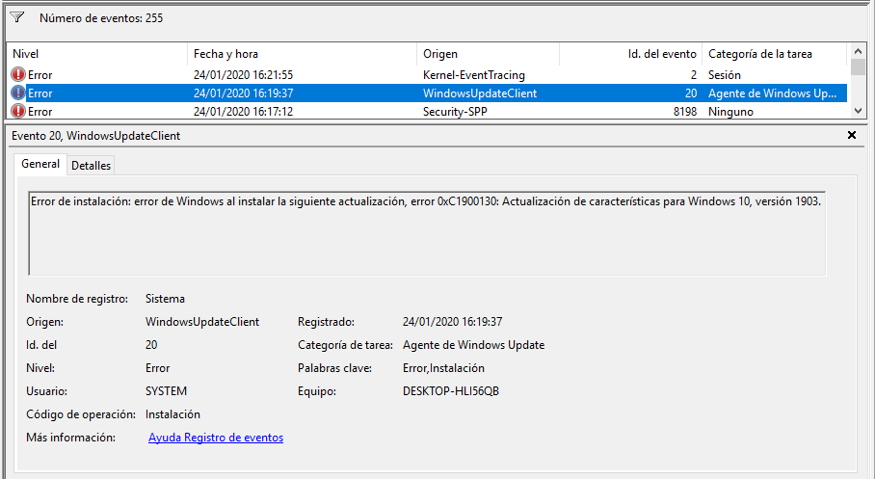
El error que hay en la imagen es por una actualización. La máquina no ha podido actualizar correctamente el sistema.

